Отчет по лабораторной работе №5
  - Архитектура компьютера
Никифоров Захар Сергеевич
Содержание

1. Цель работы
Освоение арифметических инструкций языка ассемблера NASM.

2. Порядок выполнения работы

2.1 Символьные и численные данные в NASM
Создаем каталог lab06, а в нем создаем файл lab6-1.asm, записываем код из Листинг 6.1 и компилируем его.
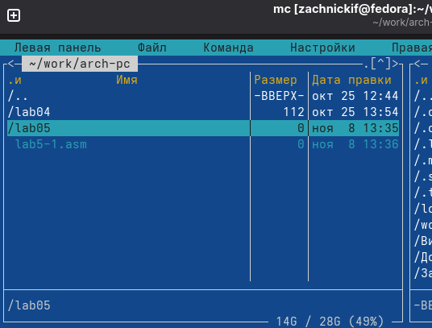
Рисунок 1: Скриншот терминала mc 1

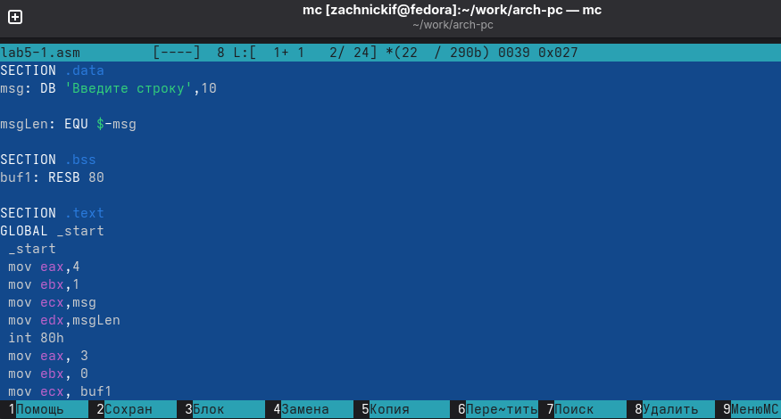
Рисунок 2: Скриншот терминала mc 2

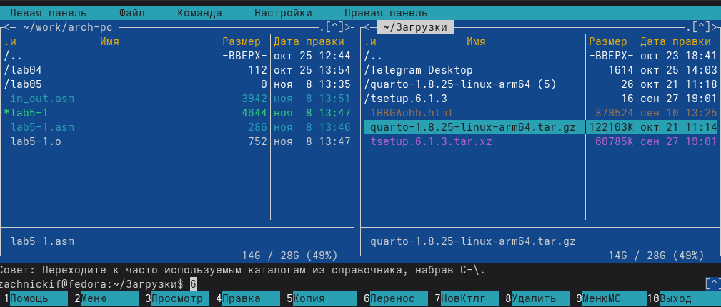
Рисунок 3: Скриншот терминала mc 3
Получаем на вывод букву j. Это происходит потому, что код символа 6 равен 00110110 в двоичном представлении (или 54 в десятичном представлении), а код символа 4 – 00110100 (52). Команда add eax, ebx запишет в регистр eax сумму кодов – 01101010 (106), что в свою очередь является кодом символа j.
Далее изменим код программы, убрав кавычки вокруг цифр.
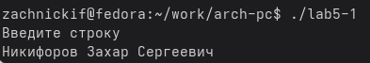
Рисунок 4: Скриншот терминала mc 4

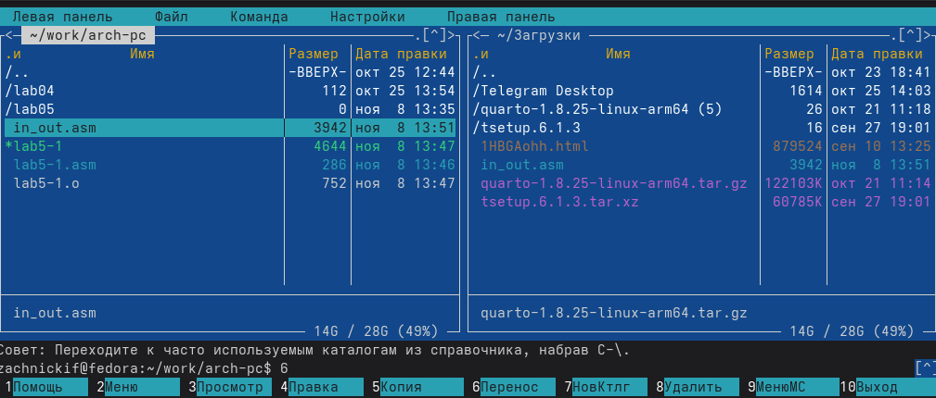
Рисунок 5: Скриншот терминала mc 5
На выход мы получаем символ переноса строки, который имеет код 10.
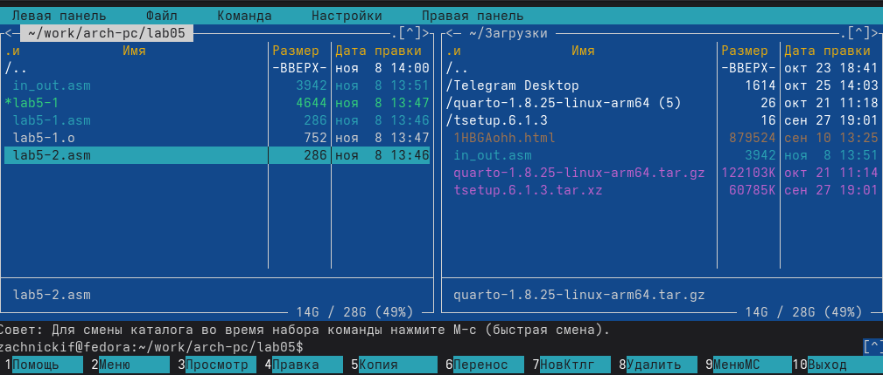
Рисунок 6: Скриншот терминала mc 6
Символ не выражается в качестве *, но видно перенос строки.
Теперь создадим новый файл lab6-2.asm запишем в него код из Листинг 6.2 и скомпилируем его.
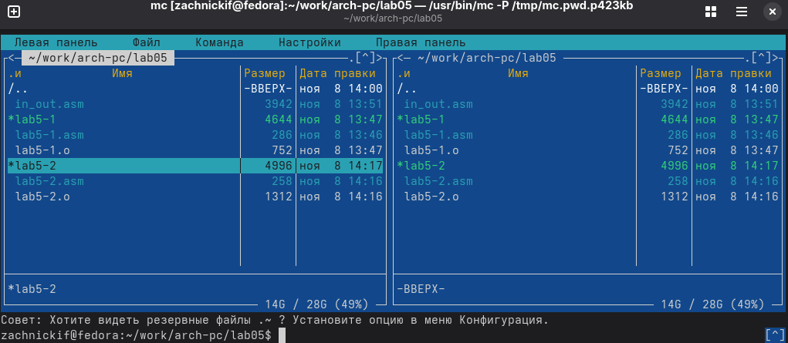
Рисунок 7: Скриншот терминала mc 7

Рисунок 8: Скриншот терминала mc 8

Рисунок 9: Скриншот терминала mc 9
В результате работы программы мы получим число 106. В данном случае, как и в первом, команда add складывает коды символов ‘6’ и ‘4’ (54+52=106). Однако, в отличии от программы из Листинг 6.1, функция iprintLF позволяет вывести число, а не символ, кодом которого является это число.
Теперь внесем изменения, убрав кавычки и заменив iprintLF на iprint.
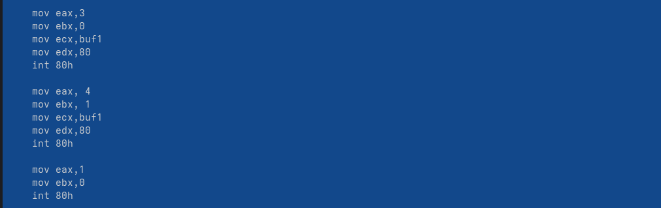
Рисунок 10: Скриншот терминала mc 10

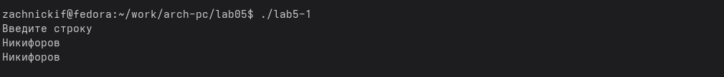
Рисунок 11: Скриншот терминала mc 11
В результате работы программы мы получим число 10. Из отличий заметно отстутствие переноса строки.

2.2 Выполнение арифметических операций в NASM
Создадим файл lab6-3.asm, запишем в него код из Листинг 6.3 и скомпилируем его.
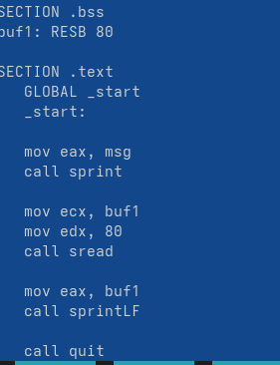
Рисунок 12: Скриншот терминала mc 12

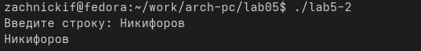
Рисунок 13: Скриншот терминала mc 13

Рисунок 14: Скриншот терминала mc 14
Результат такой, какой и должен быть. Теперь внесем изменения, изменив функцию на f(x) = (46+2)/5*.
Рисунок 15: Скриншот терминала mc 15

Рисунок 16: Скриншот терминала mc 16
Результат изменился соответственно функции.
Теперь создадим файл variant.asm, запишем в него код из Листинг 6.4 и скомпилируем.
Рисунок 17: Скриншот терминала mc 17

Рисунок 18: Скриншот терминала mc 18

Рисунок 19: Скриншот терминала mc 19
В результате я получил 1. Это соответствует функции, так как мой номер студенческого билета кратен 20 и имеет остаток 0, а вариант 0 быть не может, поэтому программа превратила 0 в 1.
- Следующие строки:
Рисунок 20: Скриншот терминала mc 20
- Чтобы прочитать номер студенческого билета, как число.
- Эта функция нужна, чтобы преобразовать строку в число.
- Следующие строки:
Рисунок 21: Скриншот терминала mc 21
- В EDX, причем всегда.
- Эта инструкция нужна, чтобы увеличить остаток на 1. В нашем случае помогает начать счёт варианта с 1, а не 0.
- Следующие строки:
Рисунок 22: Скриншот терминала mc 22

3. Задание для самостоятельной работы
Создам файл practice.asm и, опираясь на прошлые, напишу следующий код, который будет вычислять функцию f(x) = (10+2x)/3 из введенного x, согласно моему варианту:
Рисунок 23: Скриншот терминала mc 23

Рисунок 24: Скриншот терминала mc 24

Рисунок 25: Скриншот терминала mc 25
Использую значения x равные 1 и 10.
Рисунок 26: Скриншот терминала mc 26

Рисунок 27: Скриншот терминала mc 27
Программа работает корректно, проверив аналитически, я пришел к выводу, что и арифметически корректно тоже. # Выводы
В ходе работы были освоены арифметические конструкции языка nasm.

